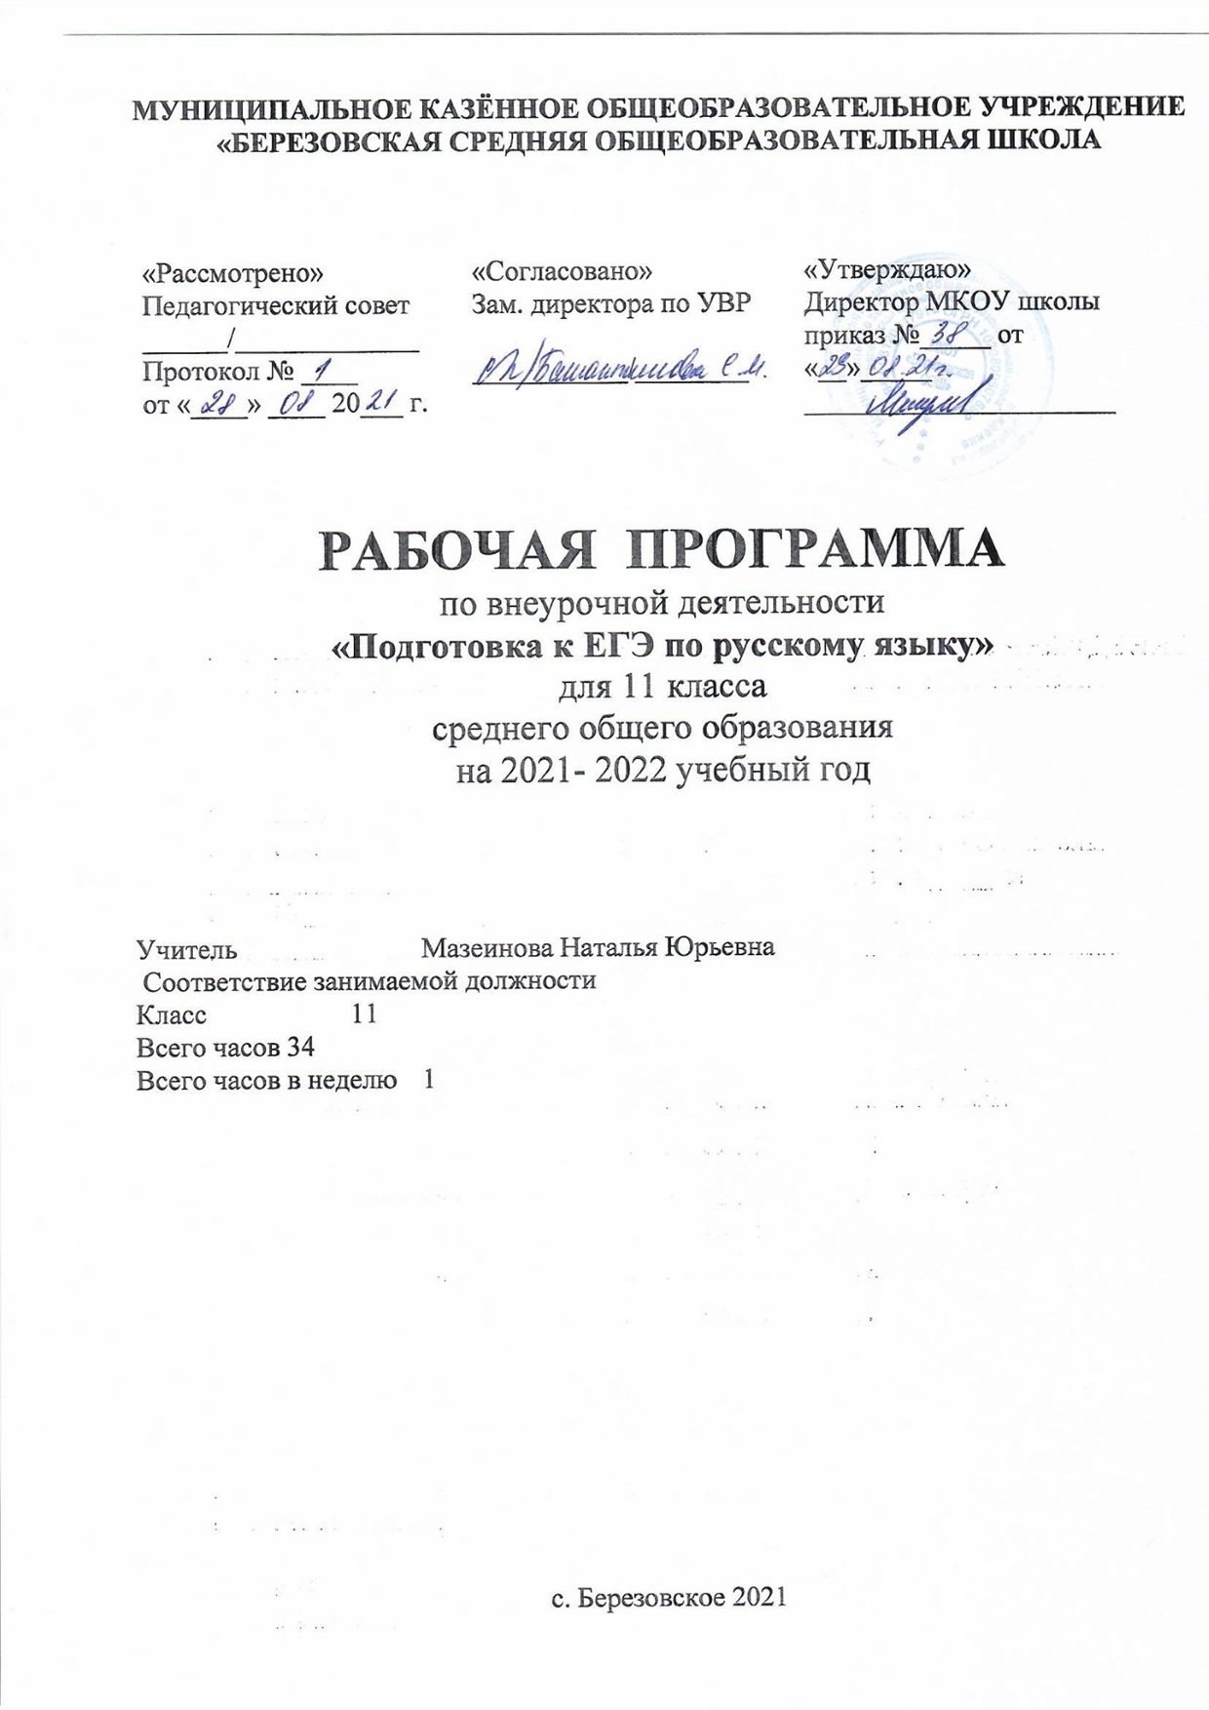

**Пояснительная записка**

**Планируемые результаты освоения курса**

**Предметные результаты**:

· проводить различные виды анализа языковых единиц, языковых явлений и фактов;

· анализировать языковые единицы с точки зрения правильности, точности и уместности их употребления;

· осуществлять речевой самоконтроль; оценивать письменные высказывания с точки зрения языкового оформления, эффективности достижения поставленных коммуникативных задач;

· разграничивать варианты норм, преднамеренные и непреднамеренные нарушения языковых норм;

· проводить лингвистический анализ учебно-научных, деловых, публицистических, разговорных и художественных текстов;

· объяснять взаимосвязь фактов языка и истории, языка и культуры русского и других народов;

· использовать основные виды чтения (ознакомительно-изучающее, ознакомительно-реферативное и др.) в зависимости от коммуникативной задачи;

· извлекать необходимую информацию из различных источников: учебно-научных текстов, справочной литературы, средств массовой информации;

· владеть основными приёмами информационной переработки письменного текста;

· создавать письменные высказывания различных типов и жанров в социально-культурной, учебно-научной (на материале изучаемых учебных дисциплин), деловой сферах общения; редактировать собственный текст;

· применять в практике речевого общения основные орфоэпические, лексические, грамматические нормы современного русского литературного языка; использовать в собственной речевой практике синонимические ресурсы русского языка;

· применять в практике письма орфографические и пунктуационные нормы современного русского литературного языка;

· соблюдать нормы речевого поведения в различных сферах и ситуациях общения, в том числе при обсуждении дискуссионных проблем

**СОДЕРЖАНИЕ УЧЕБНОГО КУРСА**

**11 класс**

**Задания 1-5**

Лингвистический анализ текстов различных функциональных разновидностей языка. Работа с языковыми явлениями, предъявленными в тексте. Работа с отобранным языковым материалом, представленным в виде отдельных слов, словосочетаний или

предложений

**Задание 6**

Основные орфоэпические (акцентологические) нормы современного русского литературного языка. Работа с отобранным языковым материалом, представленным в

виде отдельных слов, словосочетаний или предложений

**Задание 7-10**

Основные лексические нормы современного русского литературного языка. Работа с отобранным языковым материалом, представленным в виде отдельных слов,

словосочетаний или предложений.

**Задания 11-17**

Основные орфографические нормы современного русского литературного языка. Работа с отобранным языковым материалом, представленным в виде отдельных слов,

словосочетаний или предложений

**Задания 18-23**

Основные пунктуационные нормы современного русского литературного языка. Работа с языковыми явлениями, предъявленными в тексте. Работа с отобранным языковым материалом, представленным в виде отдельных слов, словосочетаний или

предложений

**Задания 24-25**

Основные грамматические (морфологические и синтаксические) нормы современного русского литературного языка. Работа с языковыми явлениями, предъявленными в тексте.

**Задание 26**

Основные изобразительно-выразительные средства языка. Работа с языковыми явлениями, предъявленными в тексте.

**Задание 27**

Информационная переработка текста. Работа над письменным монологическим

Высказыванием. Сочинение.

**Основные виды деятельности учащихся:**

         индивидуальная работа

       самостоятельная работа;

       работа под руководством учителя (усвоение и закрепление теоретического материала);

 работа с источниками информации: поиск, сопоставление информации, грамотное    оформление информации;

 выделение фактов, определение проблемы;

 работа с текстом и его анализ;

**Тематическое планирование**

|  |  |  |
| --- | --- | --- |
| № **п/п** | **Наименование разделов** | **Количество часов** |
| 1 | **Введение**. Содержание ЕГЭ по русскому языку 2022 | 1 |
| 2 | **Задания 1-5** | **3** |
| 3 | **Задание 6** | **3** |
| 4 | **Задание 7-10** | **4** |
| 5 | **Задания 11-17** | **4** |
| 6 | **Задания 18-23** | **4** |
| 7 | **Задания 24-25** | **4** |
| 8 | **Задание 26** | **2** |
| 9 | **Задание 27** | **3** |
| 10 | **Выполнение тестовых заданий 1-27** | **4** |
|  | **ИТОГО** | **32** |

**Приложение**

**Календарно-тематическое планирование**

|  |  |  |  |  |
| --- | --- | --- | --- | --- |
| **№** | **Тема занятия** | **Кол-во**  **часов** | **Дата проведения** | |
| **Планируемая** | **Планируемая** |

|  |  |  |  |  |
| --- | --- | --- | --- | --- |
| **Введение. Содержание ЕГЭ по русскому языку (1 ч)** | | | | |
| 1 | Кодификатор элементов содержания и требований к уровню подготовки выпускников для проведения ЕГЭ по русскому языку. Структура КИМ ЕГЭ по русскому языку. Перечень элементов содержания, проверяемых на ЕГЭ по русскому языку. Структура экзаменационной работы и критерии ее оценивания. | 1 |  |  |
| **Задания 1-5 (2ч)** | | | | |
| 2 | Лингвистический анализ текстов различных функциональных разновидностей языка. Работа с языковыми явлениями,  предъявленными в тексте. |  |  |  |
| 3 | Лингвистический анализ текстов различных функциональных разновидностей языка. Работа с языковыми явлениями,  предъявленными в тексте. | 1 |  |  |
| 4 | Лингвистический анализ текстов различных функциональных разновидностей языка. Работа с языковыми явлениями,  предъявленными в тексте. |  |  |  |
| 5 | Лингвистический анализ текстов различных функциональных разновидностей языка. Работа с отобранным языковым  материалом, представленным в виде отдельных слов,  словосочетаний или предложений. |  |  |  |
| 6 | Лингвистический анализ текстов различных функциональных разновидностей языка. | 1 |  |  |
| **Задание 6 (1ч)** | | | | |
| 7 | Основные орфоэпические (акцентологические) нормы современного русского литературного языка. Работа с отобранным языковым материалом, представленным в  виде отдельных слов, словосочетаний или предложений | 1 |  |  |
| **Задание 7-10 (4ч)** | | | | |
| 8 | Основные лексические нормы современного русского литературного языка. Работа с отобранным языковым материалом, представленным в виде отдельных слов, словосочетаний или предложений. | 1 |  |  |
| 9 | Основные лексические нормы современного русского литературного языка. Работа с отобранным языковым материалом, представленным в виде отдельных слов, словосочетаний или предложений. | 1 |  |  |
| 10 | Основные лексические нормы современного русского литературного языка. Работа с отобранным языковым материалом, представленным в виде отдельных слов, словосочетаний или предложений. | 1 |  |  |
| 11 | Основные лексические нормы современного русского литературного языка. Работа с отобранным языковым материалом, представленным в виде отдельных слов, словосочетаний или предложений. | 1 |  |  |
| **Задания 11-17(4ч)** | | | | |
| 12 | Основные орфографические нормы современного русского литературного языка. | 1 |  |  |
| 13 | Основные орфографические нормы современного русского литературного языка. | 1 |  |  |
| 14 | Основные орфографические нормы современного русского литературного языка. Работа с отобранным языковым материалом, представленным в виде отдельных слов,  словосочетаний или предложений | 1 |  |  |
| 15 | Основные орфографические нормы современного русского литературного языка. Работа с отобранным языковым материалом, представленным в виде отдельных слов,  словосочетаний или предложений | 1 |  |  |
| **Задания 18-23 (4ч)** | | | | |
| 16 | Основные пунктуационные нормы современного русского литературного языка. Работа с отобранным языковым материалом, представленным в виде отдельных слов, словосочетаний или предложений | 1 |  |  |
| 17 | Основные пунктуационные нормы современного русского литературного языка. Работа с отобранным языковым материалом, представленным в виде отдельных слов, словосочетаний или предложений | 1 |  |  |
| 18 | Основные пунктуационные нормы современного русского литературного языка. Работа с языковыми явлениями, предъявленными в тексте. Работа с отобранным языковым материалом, представленным в виде отдельных слов, словосочетаний или предложений | 1 |  |  |
| 19 | Основные пунктуационные нормы современного русского литературного языка. Работа с языковыми явлениями, предъявленными в тексте. Работа с отобранным языковым материалом, представленным в виде отдельных слов, словосочетаний или предложений | 1 |  |  |
| **Задания 24-25 (4ч)** | | | | |
| 20 | Основные грамматические (морфологические и синтаксические) нормы современного русского литературного языка. Работа с языковыми явлениями, предъявленными в тексте. | **1** |  |  |
| 21 | Основные грамматические (морфологические и синтаксические) нормы современного русского литературного языка. Работа с языковыми явлениями, предъявленными в тексте. | 1 |  |  |
| 22 | Основные грамматические (морфологические и синтаксические) нормы современного русского литературного языка. Работа с языковыми явлениями, предъявленными в тексте. | 1 |  |  |
| 23 | Основные грамматические (морфологические и синтаксические) нормы современного русского литературного языка. Работа с языковыми явлениями, предъявленными в тексте. | 1 |  |  |
| **Задание 26 (2ч)** | | | | |
| 24 | Основные изобразительно-выразительные средства языка. Работа с языковыми явлениями, предъявленными в тексте. | 1 |  |  |
| 25 | Основные изобразительно-выразительные средства языка. Работа с языковыми явлениями, предъявленными в тексте. | 1 |  |  |
| **Задание 27 (3ч)** | | | | |
| 26 | Информационная переработка текста. Работа над письменным монологическим высказыванием. Сочинение. | 1 |  |  |
| 27 | Информационная переработка текста. Работа над письменным монологическим высказыванием. Сочинение. | 1 |  |  |
| 28 | Информационная переработка текста. Работа над письменным монологическим высказыванием. Сочинение. | 1 |  |  |
| **Выполнение тестовых заданий 1-27 (4ч)** | | | | |
| 29 | Выполнение тестовых заданий 1-27 | 1 |  |  |
| 30 | Выполнение тестовых заданий 1-27 | 1 |  |  |
| 31 | Выполнение тестовых заданий 1-27 | 1 |  |  |
| 32 | Выполнение тестовых заданий 1-27 | 1 |  |  |
| 33-34 |  |  |  |  |
|  | **Итого** | **32** |  |  |